- 认识Git，首先要明确第一个概念
分支
Git版本库中，一般应有三类分支master,dev,bug,
(1)默认只有master分支,当创建新的分支之后dev，新的分支dev与master是一样的状态，两分支内容此时一致，
(2)然后在dev上开发，这里注意，一旦dev分支上修改代码之后，git add git commit 之后, master分支还是以前的代码状态，而dev与master不再一致，dev是已修改的状态
所以要自己根据实际情况，创建dev和bug分支
对于master，dev,bug三种分支创建的原则
①这里针对服务器裸版本库
Master分支用于非常稳定的版本，用于上线，
Dev用于测试新功能，新代码，所以开发时本地上传，都应先上传到服务器dev分支，待测试稳定后，在服务器端，操作dev与master主分支merge
②对于用户的本地版本库
用户进行clone或添加一个远程版本库到本地
这时应该有master分支，而本地master分支用于与远程的master保持一致
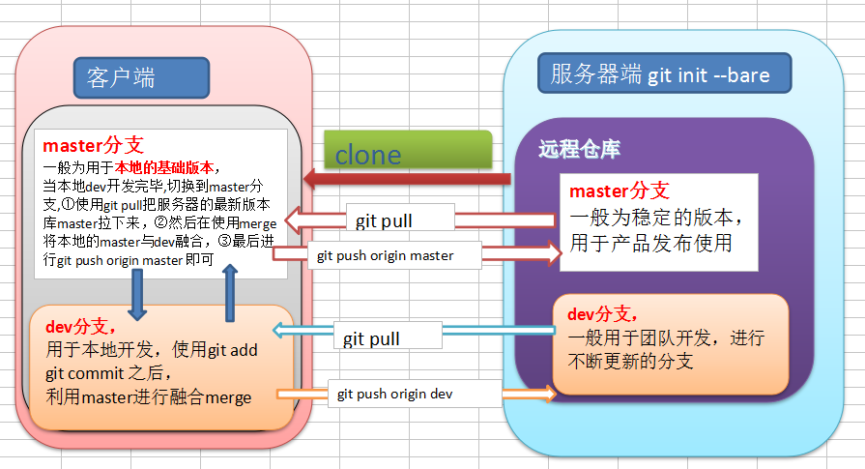
这里要注意对git pull指令的理解，git pull指令使用时，要注意使用在哪个分支，就会去服务器请求那个分支，（如果无法成功，应做好映射，参见下面 第五部分）
例如本地在使用dev分支，就会去远程请求dev分支
例如在本地使用master分支，就会去请求master分支

这里还要对一个细节进行认识:就是冲突在什么指令执行时会产生
①git merge 时会产生 例如将本地master 与 dev融合时，如果有冲突文件，会产生冲突结果
②Git pull时会产生 例如从远程服务器拉下新的版本库与自己本地版本库不一致时会产生冲突
解决方案:产生冲突时，使用git status查看有哪些文件冲突，然后修改文件，最后使用git add和 git commit 从新提交到本地版本库，然后上传即可
- 对于git的常用指令
git config --global user.name
Git status
Git log
Git add
Git commit
Git rm
Git mv
Git reset --hard
Git reset --soft

3.对于本地库与远程库的使用方法
①对于先有远程版本库，然后本地使用远程库的，可以用clone方法如下
Git clone ssh://root@192.168.0.230:/srv/we wethink
Git pull
Git push origin master/dev
②对于一个新建的空的远程版本库，而本地版本库已经有很多代码之类的，可以用以下方式来推送
Git add remote orgin ssh://root@192.168.0.230:/srv/we
Git push -u origin master (第一次加-u,让本地与远程进行关联，以后只用git push origin master即可)

- 对于一些实用指令的添加

①查看远程连接状态，查看分支
Git remote 查看远程连接 / git remote -v 查看远程连接状态
Git branch
②创建分支
Git branch dev
③删除分支
Git branch -d dev
④创建并切换分支
Git checkout -b dev 创建并切换到dev分支 -->相当于: git branch dev git checkout dev
⑤在主分支融合dev分支
git checkout master (切换master分支)
Git merge dev (融合dev分支)

- 一个典型问题的解决
当小组协作开发时，会遇到冲突问题
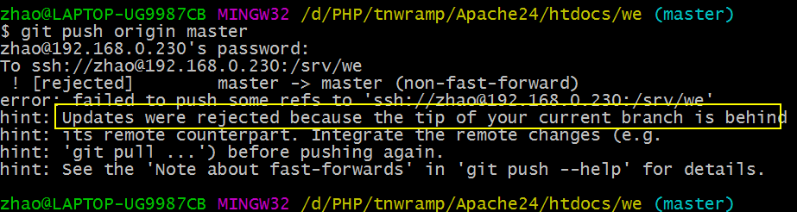

由于已有其他小组成员进行提交，所以这位小组成员提交时，失败
所以可以先从远程库拉下来远程状态代码
①Git pull
然后如果失败，原因一般是没有指定本地与远程的连接映射，可以根据实际，如下建立映射关系，
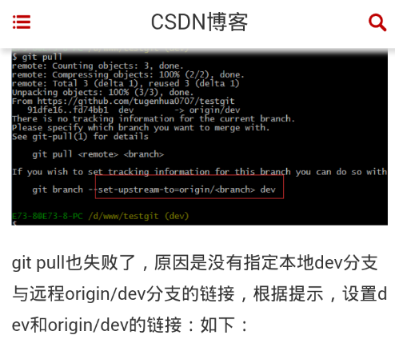
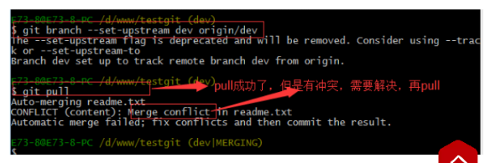
依据当前开发分支
Git branch --set-upstream dev origin/dev
或者
Git branch --set-upstream master origin/master
②
再进行git pull,这时应该可以成功，所以这时会把冲突文件在本地融合，
使用git status查看冲突，并进行处理之后，
使用git add ， git commit加入到本地版本库之后，
然后进行git push origin (master)/(dev)即可

- 一个问题的解决
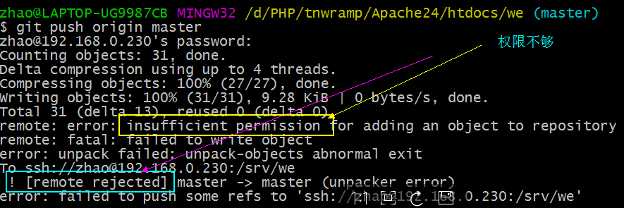
在向服务器端提交本地版本库信息时，如果发现上述问题，则是由于服务器端权限设置问题，这是由于小组成员对于版本库读写权限不够
这时去服务器使用chmod指令
Chmod -R 775 .
